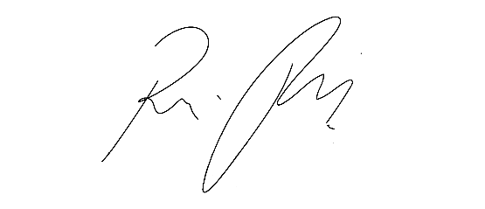
INDICAÇÃO Nº 1123/2021

Súmula: “Indico a realização de estudos em parceria com municípios vizinhos, para a criação de competições esportivas intermunicipais. ”

INDICO à Mesa, após ouvir o Douto Plenário, na forma regimental vigente, que seja a presente propositura encaminhada ao Excelentíssimo senhor, Igor Soares Ebert, Prefeito Municipal, para a realização de estudos em parceria com municípios vizinhos, para a criação de competições esportivas intermunicipais.

JUSTIFICATIVA
Senhor Presidente;
Senhoras Vereadoras;
Senhores Vereadores;

A criação de competições esportivas entre os municípios vizinhos, se forem implantadas, será de extrema importância pois incentivará a população na prática de atividades esportivas, melhorando a qualidade de vida e saúde e estimulando a competição saudável entre os municípios.
Tendo em vista o grande trabalho da atual gestão, Indico a realização de estudos em parceria com municípios vizinhos, para a criação de competições esportivas intermunicipais para que possamos fomentar a prática de esportes e a competição saudável aos nossos munícipes.
Sala das Sessões Benvindo Moreira Nery, 12 de março de 2021.

Vereadora Tininha – PSD
1ª Secretária

